Lista Aula Teórica 19

CAPÍTULO 32
23E. Uma barra metálica está se movendo com velocidade constante ao longo de dois trilhos metálicos paralelos, ligados por tira metálica numa das extremidades, como mostra a Fig. 32-40. Um campo magnético $B=0,350 T$ aponta para fora da página. (a) Sabendo-se que os trilhos estão separados em $25,0 cm$ e a velocidade escalar da barra é $55,0 cm/s$, que fem é gerada? (b) Sabendo-se que a resistência da barra vale $18,0 Ω$ e que a resistência dos trilhos é desprezível, qual é a corrente na barra?

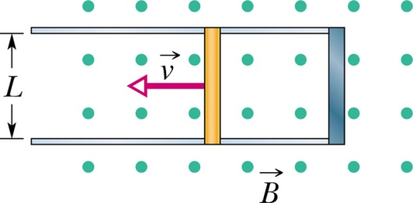

Fig. 32-40 Exercícios 23 e 24.

24E. A Fig. 32-40 mostra uma barra condutora de comprimento $L$ sendo puxada ao longo de trilhos condutores horizontais, sem atrito, com uma velocidade constante $v$. Um campo magnético vertical e uniforme $B$ preenche a região onde a barra se move. Suponha que $L=10 cm$, $v=5,0 m/s$ e $B=1,2 T$. (a) Qual é a fem induzida na barra? (b) Qual é a corrente na espira condutora? Considere que a resistência da barra seja $0,40 Ω$ e que a resistência dos trilhos seja desprezível. (c) Com que taxa a energia térmica está sendo gerada na barra? (d) Que força um agente externo deve exercer sobre a barra para manter seu movimento? (e) Com que taxa esse agente externo realiza trabalho sobre a barra? Compare essa resposta com a do item (c).

25E. Na Fig. 32-41, uma barra condutora de massa $m$ e comprimento $L$ desliza sem atrito sobre dois trilhos horizontais longos. Um campo magnético vertical uniforme $B$ preenche a região onde a barra está livre para se mover. O gerador $G$ fornece uma corrente constante $i$ que flui ao longo de um trilho, através da barra e volta ao gerador ao longo do outro trilho. Determine a velocidade da barra em função do tempo, supondo que ela esteja em repouso no instante $t=0$.

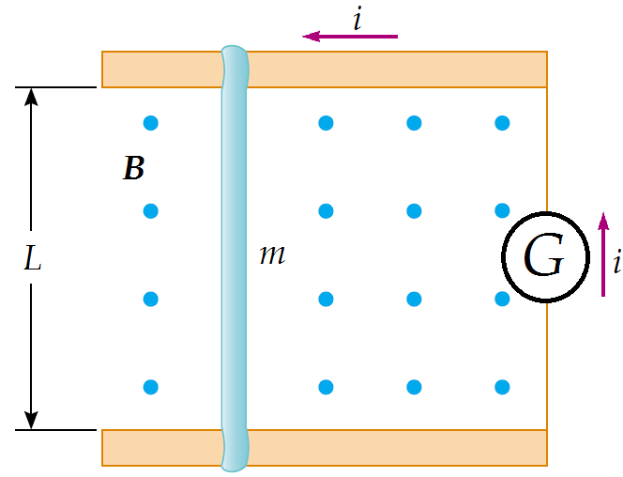

Fig. 32-41 Exercício 25.

26P. Um material condutor elástico está esticando formando uma espira circular de raio igual a $12,0 cm$. Ela é colocada perpendicularmente a um campo magnético uniforme de $0,800 T$. Ao ser liberada, seu raio começa a se contrair numa taxa constante de $75,0 cm/s$. Que fem é induzida na espira naquele instante?

29P. Uma bobina retangular, com $N$ espiras, comprimento $a$ e largura $b$ é girada com uma frequência $f$ num campo magnético uniforme $B$, como mostra a Fig. 32-44. (a) Mostre que uma fem induzida dada por

$$ε=2πfNabsen\left(2πft\right)=ε_{0}sen(2πf)$$

aparece na bobina. Este é o princípio de um gerador comercial de corrente alternada. (b) Projete uma bobina que produza uma fem com $ε_{0}=150 V$ quando girada a $60,0 rev/s$ num campo magnético de $0,500 T$.

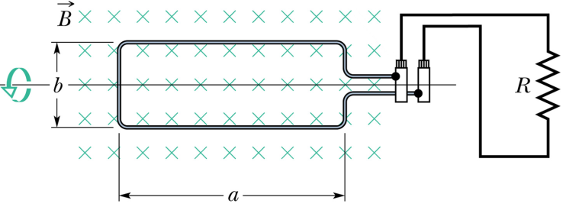

Fig. 32-44 Problema 29.

34P. A Fig. 32-45 mostra uma barra de comprimento $L$ que é deslocada com velocidade escalar constante $v$ ao longo de trilhos condutores horizontais. Neste caso, o campo magnético em que a barra se move é não-uniforme, pois é criado por uma corrente $i$ que percorre um fio longo paralelo aos trilhos. Suponha que $v=5,00 m/s$, $a=10,0 mm$, $L=10,0 cm$ e $i=100 A$. (a) Calcule a fem induzida na barra. (b) Qual é a corrente na espira condutora? Suponha que a resistência da barra seja $0,400 Ω$ e que a resistência dos trilhos e da tira que os liga, no lado direito, seja desprezível. (c) Em que taxa está sendo gerada energia térmica na barra? (d) Que força deve ser exercida sobre a barra por um agente externo para manter seu movimento? (e) Com que taxa esse agente externo realiza trabalho sobre a barra? Compare essa resposta com a do item (c).

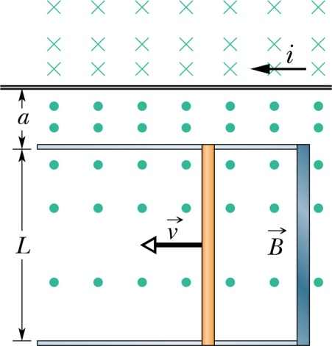

Fig. 32-45 Problema 34.

36P. Na Fig. 32-47, o lado da espira quadrada, de fio, mede $2,0 cm$. Um campo magnético aponta para fora da página; seu módulo é dado por $B=4,0t²y$, onde $B$ é dado em teslas, $t$ em segundos e $y$ em metros. Determine a fem induzida no quadrado no instante $t=2,5s$ e dê o seu sentido.

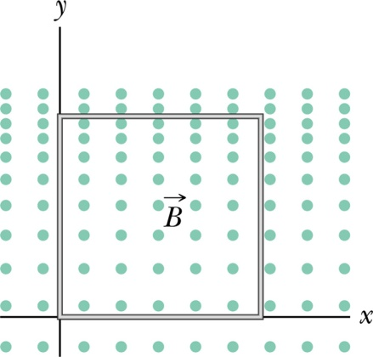

Fig. 32-47 Problema 36.

37P. Uma espira retangular, de fio, de comprimento $a$, largura $b$ e resistência $R$ está colocada nas proximidades de um fio infinitamente longo que transporta uma corrente $i$, conforme mostra a Fig. 32-48. A distância do fio longo ao centro da espira é $r$. Determine (a) o módulo do fluxo magnético através da espira e (b) a corrente na espira à medida que ela se afasta do fio com velocidade escalar $v$.

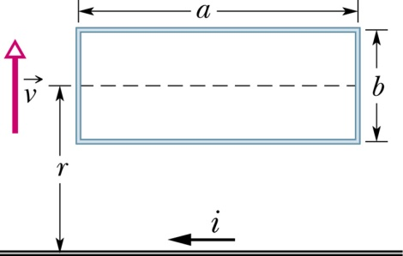

Fig. 32-48 Problema 37.

41E. A Fig. 32-51 mostra duas regiões circulares, $R_{1}$ e $R_{2}$, com raios $r_{1}=20,0 cm$ e $r_{2}=30,0 cm$, respectivamente. Em $R_{1}$, existe um campo magnético uniforme $B_{1}=50,0 mT$ para dentro da página e, em $R_{2}$, existe um campo magnético uniforme $B_{2}=75,0 mT$ para fora da página (ignore a distorção dos campos). Os dois campos estão diminuindo na taxa de $8,50 mT/s$. Calcule a integral $\oint{E}.ds$ para cada um dos três caminhos tracejados.

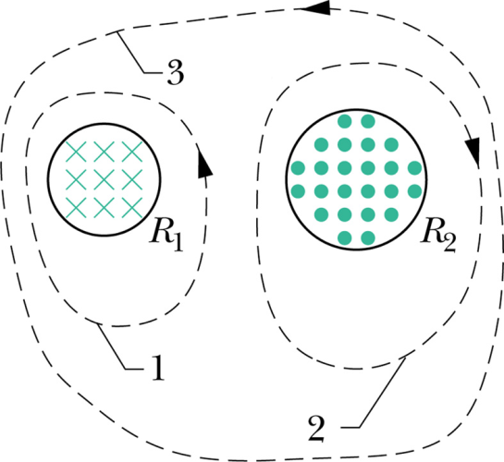

Fig. 32-51 Exercício 41.

43P. A Fig. 32-52 mostra um campo magnético uniforme $B$ confinado a um volume cilíndrico de raio $R$. O módulo de $B$ está decrescendo numa taxa constante de $10 mT/s$. Qual é a aceleração instantânea (módulo, direção e sentido) experimentada por um elétron, quando colocado sucessivamente nos pontos $a$, $b$ e $c$? Suponha $r=5,0 cm$.

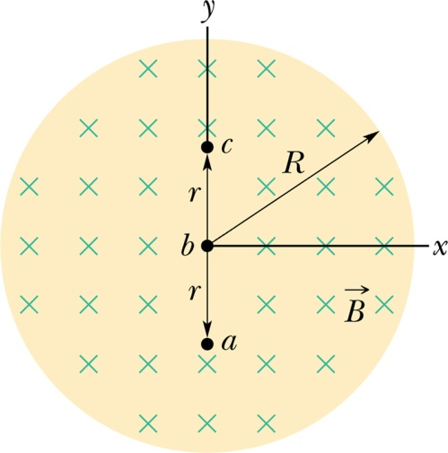

Fig. 32-52 Exercício 43.

Respostas
Capítulo 32
23. (a) $48,1 mV$. (b) $2,67 mA$. 24. a) ε = 0,60 V b) i = 1,5 A c) P = 0,90 W d) F = 0,18 N e) P = 0,90 W 25. $BiLt/m$, afastando-se do gerador. 26. ε = 3,77 V 29. (b) Projete-a de modo que $Nab=(5/2π)m²$. 34. a) ε = 2,53 x 10⁻⁴ V b) i = 6,32 x 10⁻⁴ A c) P = 1,60 x 10⁻⁷ W d) F = 3,17 x 10⁻⁸ N e) P = 1,58 x 10⁻⁷ W 36. ε = 8,0 x 10⁻⁵ V, no sentido horário. 37. (a) $\frac{μ_{0}ia}{2π}$ $ln$ $\left(\frac{2r+b}{2r-b}\right)$. (b) $2μ_{0}iabv/πR(4r^{2}-b^{2})$. 41. 1:$-1,07 mV$; 2: $-2,40 mV$; 3: $1,33 mV$. 43. Em $a$: $4,4×{10}^{7}m/s²$, para a direita. Em $b$: zero. Em $c$: $4,4×{10}^{7}m/s$, para a esquerda.

